RELAÇÃO DAS INSCRIÇÕES DISPENSADAS DA PROVA DE LÍNGUA INGLESA

EDITAL CBIOL/NUPEB Nº 05/2018

Nº INSCRIÇÃO | NOME DO CANDIDATO | Nível
D06 | Ana Flávia Pereira Costa | Doutorado
D09 | Daiane Cristina de Assis Braga | Doutorado
D01 | Eloan Mendes Vieira | Doutorado
D08 | Flávia de Souza Marques | Doutorado
D04 | Gustavo gonçalves Silva | Doutorado
D02 | Marília Bueno da Silva Menegatto | Doutorado
D10 | Nacha Samadi Andrade Rosário | Doutorado
D05 | Tamiles Caroline Fernandes Pedrosa | Doutorado

Ouro Preto, 23 de novembro de 2018.

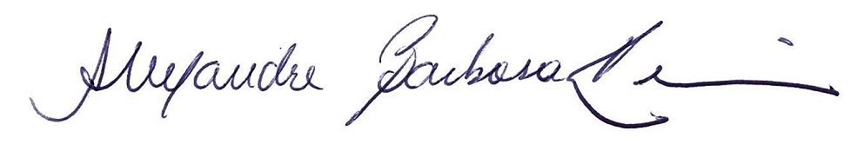
Prof. Dr. Alexandre Barbosa Reis
Coordenador do Programa de Pós-Graduação
em Ciências Biológicas - NUPEB/UFOP

